**C:\Users\Kamelandrova\AppData\Local\Microsoft\Windows\Temporary Internet Files\Content.IE5\L9EWR7OT\MC900192277[1].wmf**

**Obec Troubky**

**Vás srdečně zve**

**C:\Users\Kamelandrova\AppData\Local\Microsoft\Windows\Temporary Internet Files\Content.IE5\I36U6WHP\MC900290479[1].wmf na**

**Vepřové hody,**

**které se konají v sobotu 22.února 2020**

**před kulturním domem a v jeho**

**sklepních prostorách.**

**Od 9.00hod.můžete zhlédnout průběh tradiční zabijačky a práci řezníka. Nebude chybět ani ochutnávka a prodej zabijačkových specialit.**

**Přísun vhodných tekutin zajištěn.**

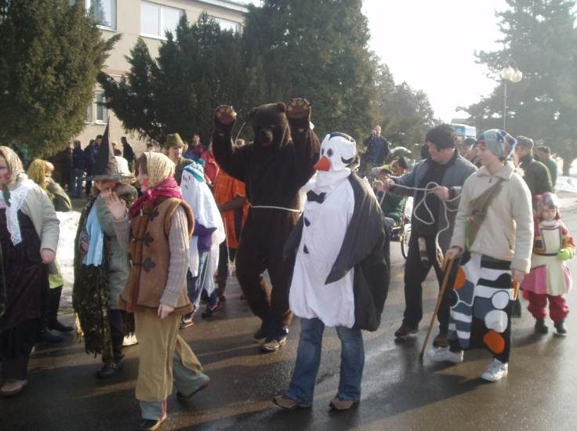**Od 10.00 hod. vyjde od kulturního domu masopustní průvod souboru Hanák Troubky.**